MONGOLI
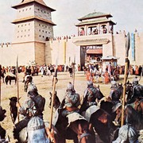
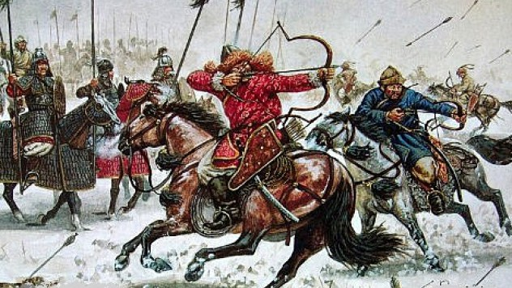
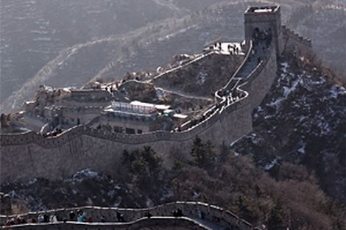
(seminarska na loga pri zgodovini

UVOD

Seminarska naloga govori o Mongolskem imperiju, kateri je obsegal ozemlje od vzhodne Azije do vzhodne Evrope v 13. in 14. stoletju. ter življenje Mongolov. V začetki imperija je Mongole vodil kam Džingiskana od leta 1206. Največjo zaslugo za širjenje imperija je imela njegova vojska. Njegova vojska je bila zelo trdna,disciplinirana,neustavljiva in rušilna. Mesta kot so Samarkand,Buhara in Herat so padala druga za drugo. V imperiju je vladal prost pretok tehnologije,dobrin in ideologije. Spodbujali so razvoj trgovin na daljavo. Mongolski imperij se je kmalu islamiziral. Do konca 13. stoletja pa je imperij razpadel na nekaj držav. Ponoven vzpon imperija je ustvaril Timurlenk. Osvojil je številne dežele in prepovedal ropanje brez njegovega dovoljenja. Naropani plen je razdelil vojakom in njihovim družinam. Med drugimi si je nadel naziv, ki pa je sicer pripadal njegovemu stricu. Zardi njegovega močnega položaja in ugleda se je med kereidsko elito začel širiti strah. Sledila je vojna za katero se je zdelo da bo Temudžinova vojska pogubljena, ampak so si opomogli in pridobili vojake iz lojalnih plemen. Med leti 1203 do 1205 je vojska porazila še vsa preostala plemena in jim vsilili nadoblast. Mongolski lokostrelci so osvojili večino Evrazije. Džingiskan je pred smrtjo leta 1227 odobril uporabo papirnatega denarja.

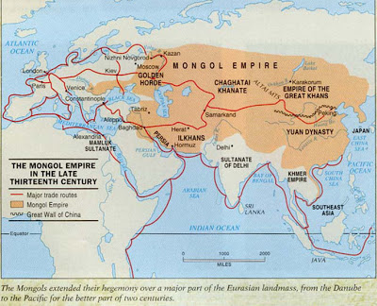

Nastanek imperija:

Mongolski imperij je nastal z združitvijo turških in mongolskih plemen v Mongoliji. Za vodjo imperija je bila razglašen kan Džingiskan 1206. Svoje cesarstvo je začel širiti na V,J in Z. Njegov imperij imenujemo svetovni mongolski imperij. Največ zaslug za takšen obseg države je imela vojska in sklepanje zavezništev z drugimi ljudstvi. Vse svoje zveste vojske je nagradil z višjimi položaji in višjem činom. V prvi polovici 13. stol. So Mongoli napadli Poljsko,Ogrsko,nemške dežele in, ko so iskali pobeglega ogrskega kralja prodrli vse do Dalmacije. 1258 je naredil konec kalifatu.

Kani

Džingiskan
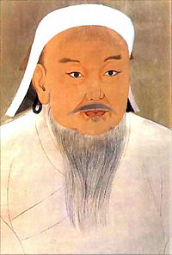
Mongolsko cesarstvo je vodil od leta 1206 do 1227. Za kana se je proglasil sam saj je ta naziv pripadal njegovim stricem. Bil je ustanovitelj imperija. Na oblast je prišel po tem ko je združil nomadska plemena. Zavzel je z vojnami veliko ozemlja. Dve leti pred smrtjo je izbral svojega sina Ogedeja z naslednika. Svoje ozemlje je razdelil na kanate in jih razdelil. Ustanovil je državo zlate horde, katera se je obdržala do 15. Stoletja. Najbolj značilno je ujgurska pisava. Preživel naj bi težko otroštvo. Ugrabili so mu ženo Borte,Tatare in Najmane. Prepovedal je ropanje brez njegovega dovoljenja. Če pa so že ropali plena ni prepustil aristokratom ampak ga je razdelil med svoje vojake in njihove družine. Zaradi njegovih odločitev je prišlo do spora med zavezniki in generali. Zaradi močnega ugleda in položaja se je med Mongoli in drugimi nomadskimi plemeni začel širiti strah. Vse njegovo sorodstvo in tudi nekaj poglavarjev drugih plemen se je obrnilo proti njemu. Zato je sledila vojna v kateri je bil skoraj poražen ampak si je njegova vojska opomogla. Od 1203 do 1205 je porazil vsa rivalska plemena in jim vsilil svojo oblast.

- Ögedej
Čas vladanja od 1229 do 1241. Po očetovi smrti je prestol zasedel Ögedej, kot tretji sin,saj za prvega ni bil prepričan da je njegov. Kmalu po prihodu na oblast je svojo vojsko. Spet je vzpostavil nadzor nad imperijem. Spet je ustvaril davek od vazalnih vladarjev. Svojo vojsko je poslal v dveh frontah.1. proti evropskim deželam in 2. Proti dinajstiji Sung na J Kitajske. Bojni pohod nad Evropo je bil uspešen in pohod nad Kitajsko je propadel. Ögedej se poskusil priključiti Korejskemu polotoku ampak mu ni uspelo. Sicer se je kralj Goryeo vdal, ampak se je potem uprl in pobil vse mongolske guvernerje in vse korejske promongolce. Zgradil je obcestne poštne postaje, pomiril na novo pokorjena ljudstva in razbil razbojništvo in piratstvo. Po Tolujevi smrti se je Ögedej vedno bolj vdajal pijači ampak je še vedno ostal radodaren in namenil vsako 100 ovco revežem.
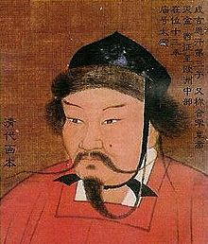

Gujuk
- čas vladanja od 1246 do 1248. Sin Ogedeja in tretji kan po vrsti.
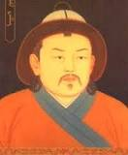

- Mongke
Čas vladanja od 1251 do 1259.
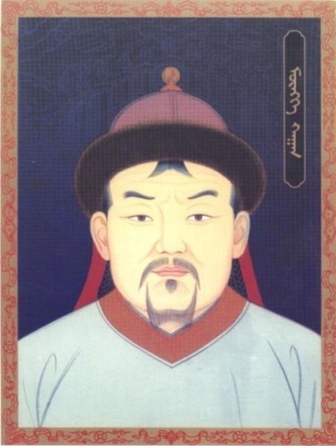

- Kublajkaj

Čas vladanja od 1250 do 1294. Bil je samo delno priznan. Pod njegovim vodenjem je imel Mongolski imperij največji obseg.

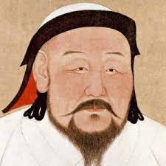

- Timurlenk

Čas vladanja 1336 do 1405. Bil je zadnji kan Mongolskega cesarstva. Mongolsko državo je uspel obnoviti ampak samo za kratek čas, saj je razpadla kmalu po njegovi smrti.

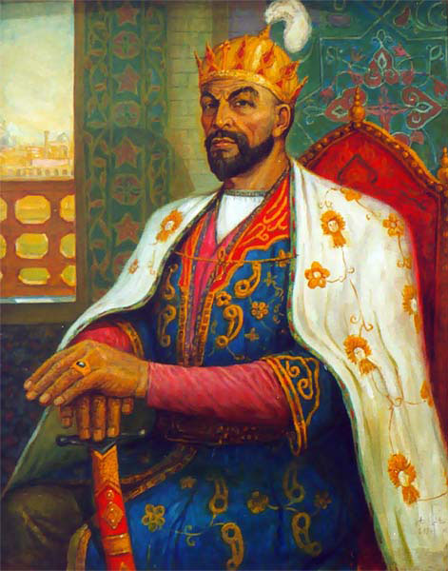

Razpad cesarstva

Ko je padel Alep leta 1260 je Hulegu dobil novico o bratovi smrti. Zapustil je v Mugan. Mongolija je kmalu izgubila Sirijo. Vojaške oddelke kateri so ostali v Iranu je Hulegu ostro kaznoval. Cesarstvo je začelo kmalu politično razpadati. Kanati so začeli kmalu vsiljevati svoje zahteve in izbirati svoje vladarje, ki so jih priznavali samo še formalni vladarji. Kublajkan je za smrt velikega kana izvedel ob reki Huai je svoje prodiranje nadaljeval Vučangu ob reki Jangce. Njegov brat pa je izkoristil položaj v Mongoliji za velike volitve za novega kana.

Vojska

Mongolska vojska je bila organizirana zelo enostavno in učinkovito. Temeljila je na starih stepski tradiciji, katera je poznala že decimalni sistem v času ko so še vladali Ahemenidi. Vojaški obvezniki so bili vsi zdravi moški od 15. do 60. leta. Služenja v vojski je bilo častno opravilo. Vsi vojaški pohodi so bili skrbno načrtovani. Imeli so vse ključne informacije o sovražnikovem ozemlju in vojski. Takšna organizacija je omogočala mongolski vojski bojevanje na več frontah. Vojska je skrbno načrtovala tudi svoje vojaške sestavo vojaških enot. Še posebej slavni so bili lahki konjeniki,oboroženi z lokom in s sulicami ter inženirske enote. V vojski je vladala stroga hierarhija,organizacija in oprema pa sta bili organizirani glede na mobilnost in hitrost vojakov. Zato so imeli mongolski vojaki v primerjavi z drugimi vojaki lažjo oborožitev in lažje oklepe. Oskrbovali so se iz lokalnih virov, kar je še bolj povečalo njihovo gibljivost. Zvezo med posameznimi enotami so povezovali kurirji. Poleg oblegovalne tehnike so obvladovali tudi prečkanje vodnih tokov. Velika prednost mongolske vojske je bila tudi prednost, da je prehodila velike razdalje v izrednem mrazu. Zamrznjene reke so jim služile kot avtoceste po katerih so lažje prišli do sovražnikov do njihovih bregovih.
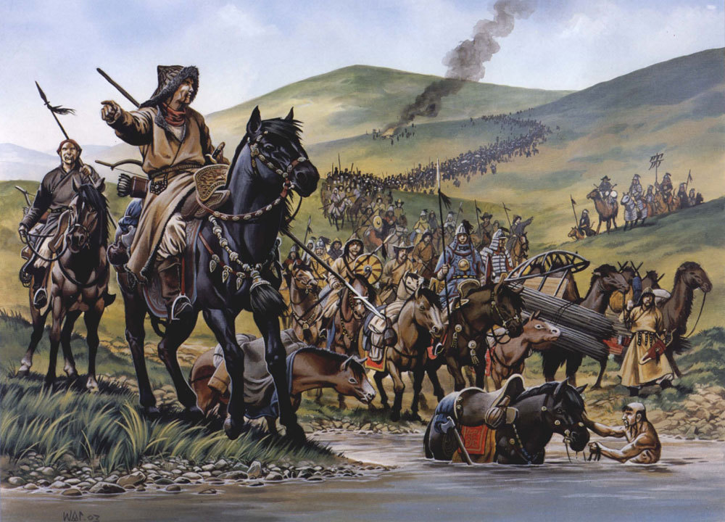

Orožje

Puščica:

Uporabljali so različne puščice. Vrsta pušice je bila odvisna od spopada.

Lok

Najbolj učinkovito orožje Mongolov. Puščico so lahko izstrelil 500m daleč. Loki so bili veliko manjši od današnjih.

Meč

Z njimi so sekali in rezal. Dolžina palice je bila 1m, ki je bil rahlo ukrivljen in je bil boljši od ravnih mečev, kateri so se lahko zataknili v sovražnikovem telesu.

Bojni oklep

Solidna zaščita,z odlično okretnostjo.

Verstva

Bili so izjemno strpno ljudstvo glede vere in so jih celo podpirali. Pod Džingiskanom so bila vsa verstva sprejeta kot enakovredna(krščanstvo,budizem,islam…). Kljub temu da je bil vladar šamanist je ustvaril službo za preprečevanje medverske. Vse verske vodje so bile oproščene plačevanja davkov in opravljanja verskih služb. Med ogdejevem vladanjem je bilo v Karakormu zgrajenih več budističnih,muslimanskih,krščanskih objektov. Med vrsto varovanj so najbolj prevladovala trije in to: šamanizem,tengriizem in budizem kljub temu da je bila Ogdejeva žena kristjanka.

Šamanizem je najbolj prevladovalo verstvo v Mongoliji. Vseboval vrsto ritualov in tradicionalnih varovanj povezanih z duhovnim svetom.

Apanaže

Člani Džingiskanove družine so bili upravičeni do deleža denarja celega cesarstva. Do tega so bili upravičeni tudi plemstvo in vojaki s svojimi družinami. 1206 je vladar razdelil ozemlja med svoje sorodstvo in lojalnim vojakom. Vojni plen so si razdelil bolj široko. Cesarice,služabniki,otroci priležnic,vojni ujetniki so dobili polne deleže plačila. Sistem apanaž med vladanjem Ogedeja je bil ta sistem med letoma 1260 do 1304 močno ogrožen vendar je na koncu preživel.

Denar

Džingiskan je malo pred smrtjo odobril uporabo papirnatega denarja. Ta denar je imel podlago v dragih kovinah in svili. Pred tem so Mongoli uporabljali Kitajske srebrne palice.

Ko je vladal Ogedej je bila podlaga papirnat denar. Ustanovil je službo za uničevanje bankovcev. 1253 so ustanovili ministrstvo za finance kateri so nadzirali in preprečevali denarne emisije.

Med vladanjem Ogedeja,Gujuka in Mongkeja so se uporabljali srebrni in zlati kovanci. 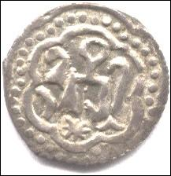

Trgovina

Cvetoča trgovina v mongolskem cesarstvu je nakazovala slika iz leta 1287. Mongoli so cenili in vzdrževali povezavo trgovine z drugimi plemeni. Tak sistem so nadaljevali tudi med širjenjem cesarstva in osvajanjem novih ozemelj.

Džingiskan je trgovanje s tujci spodbujal že pred združitvijo Mongolov. Cesarski dvor so oskrbovali s hrano,oblačili in drugimi dobrinami. Pomorska trgovina je imela zanemarljiv delež trgovanja v mongolskem cesarstvu.

Zaključek

V seminarski nalogi sem se ukvarjala z nastankom Mongolskega imperija. Najbolj znani kan je bil Džingiskan kater je osvojil V Evropo pa vse do V Kitajske njegov naslednik je bil njegov sin Ögedej. Džingiskan je uvedel ujgursko pisavo in papirnat denar. Njegova vojska je bila zelo enostavna in organizirana. Imeli so zelo cvetočo trgovino domačo in mednarodno. Na koncu je mongolsko cesarstvo propadlo zardi kanatov kateri so začeli vsiljevati svoje vladarje. Mongolski bojevniki so uporabljali med bojevanjem največ lok,palice in puščice.

Literatura
- Mlacović,Urankar(20109, Zgodovina 2,1. Izdaja, DZS Ljubljana
- https://sl.wikipedia.org/wiki/Mongolsko_cesarstvo,2.2.2017
- https://govori.se/zanimivosti/35-izjemnih-resnic-dzingiskan/, 2.2.2017
- http://www.bf.uni-lj.si/fileadmin/groups/2711/Gradiva_Vodnik_Predavanja_Bolonja/Vodnik_P_Bolonja_AG-UNI-Fiziologija_rastlin_Fotomorfogeneza-2008-09.pdf, 2.2.227
- https://sl.wikipedia.org/wiki/D%C5%BEingiskan, 2.2.2017

